**三年级语文、**

**会观察 爱表达——植物篇（二）**

**亲爱的同学们，上节课我们交流了如何认真观察植物，还学习如何搜集资料了解植物，那如何把我们观察到的和搜集的资料进行整合，来表达我们对植物的喜爱之情呢？请你认真读一读下面的任务，开始学习吧！**

**学习任务：学方法 爱表达 乐分享**

任务一：

把你的观察与搜集到的资料进行整合，试着画一画思路图吧。可以使用下面的形式，也可以使用自己喜欢的方式。

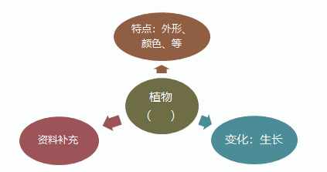

任务二：

用上我们搜集的资料，借助你的思路图，展开联想，带着情感试着写一写你想表达的植物吧。写完后，自己读一读，用上修改符号进行修改。

任务三：

把你的作品读给爸爸妈妈听或通过网络和同学们进行分享吧！

**拓展资源：**

**资源1：** 绘本《一粒种子的旅行》 【徳】安妮·默勒

植物怎么旅行呢？这本书将用生动有趣、图文并茂的方式讲述植物的种子旅行的奇妙过程。

|  |
| --- |
| **资源2：** 《植物百科全书》  到这本书中了解更多植物的奥秘吧，这是一本关于植物的科普类百科全书。 |

**资源3：**《植物知道生命的答案》【美】丹尼尔·查莫维茨

这是一本奇妙的写植物的书，可以让我们增补植物味觉系统，完整解读植物之谜。走进一个我们不知道的植物世界，去思考生命真实的存在。

**资源4：**自主观看网上《水果传》《人与自然》《影响世界的中国植物》等纪录片。